Концерт, посвященный Международному женскому дню – 8 марта.

Вместе с весной к нам пришел прекрасный и замечательный праздник – Международный женский День 8 марта, который считается днем весны, женской красоты, нежности, душевной мудрости и внимания к женщине.
В нашей стране Международный женский день является сегодня одним из самых популярных и широко отмечаемых праздников. Помимо подарков и цветов, среди которых, конечно же, преобладают первые весенние цветы – тюльпаны, представители сильной половины человечества дарят своим любимым и родным женщинам внимание, заботу и любовь.
7 марта в Большом зале Дома Офицеров прошел концерт, посвященный празднованию Международного женского дня. Вокальные номера и танцевальные композиции подарили всем собравшимся гостям много приятных и положительных эмоций.
С первых минут концерта сложилась, добрая и восторженная атмосфера и зал наполнился праздничным настроением.

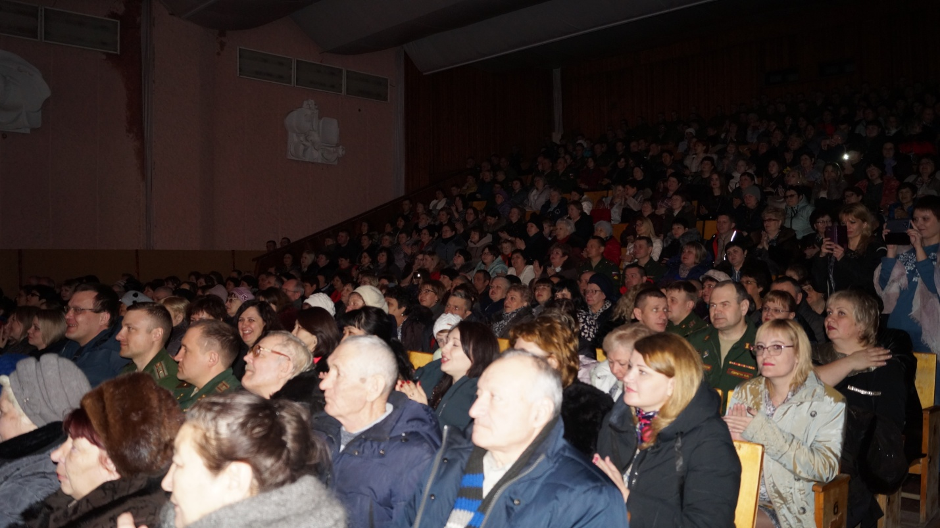

Перед концертом,собравшихся женщин красивыми открытками поздравили представителиОренбургского регионального отделения Партии "Единая Россия" от лица Секретаря Регионального отделения Партии «Единая Россия», вице-спикера областного парламента Олега Димова.

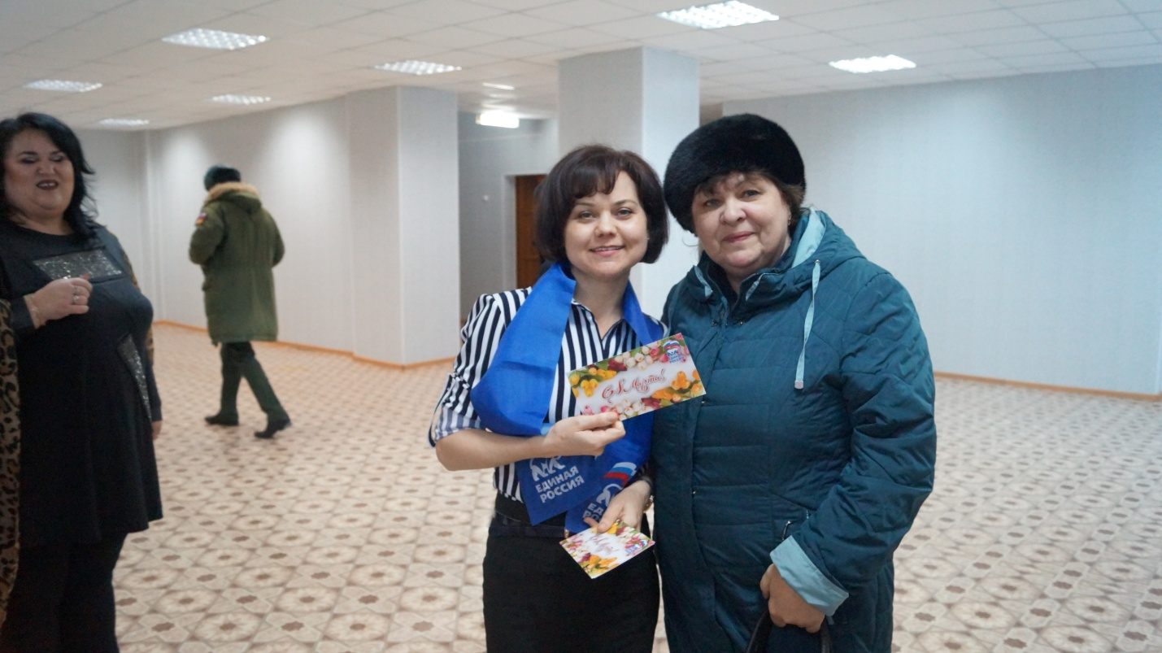

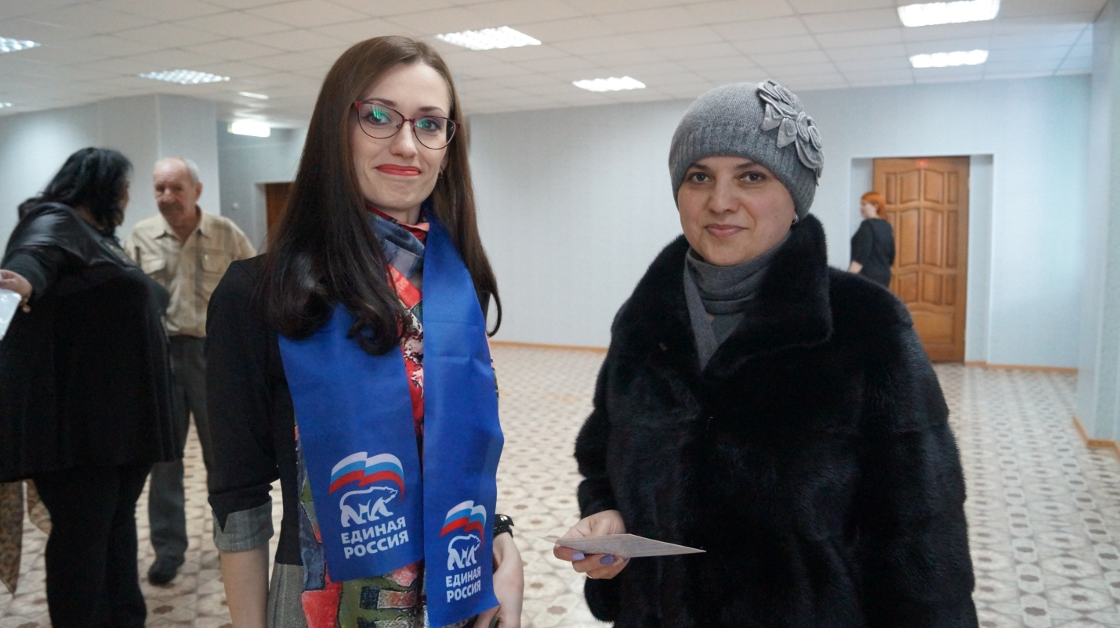

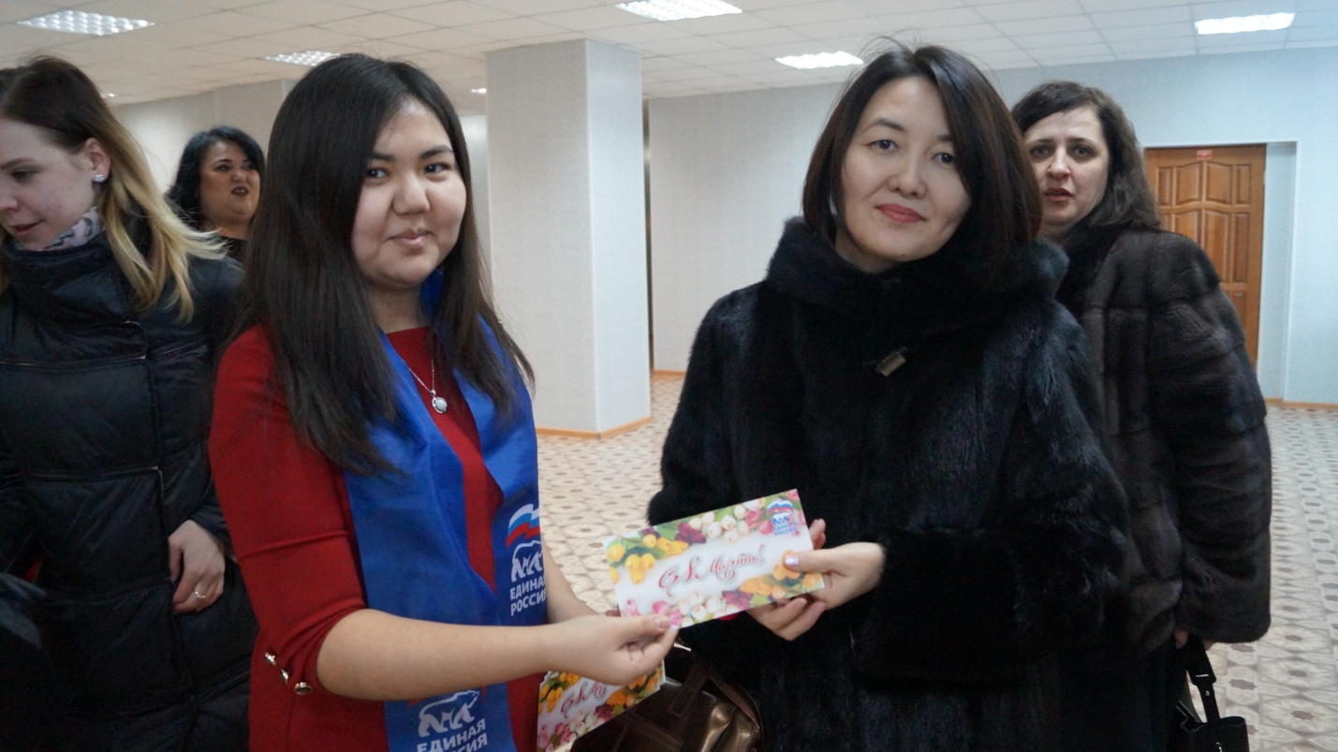

Приятным сюрпризом, открывшим праздничную программу, стало выступление хора офицеров, исполнившего известные и любимые песни " За женщин всех" и "8марта".

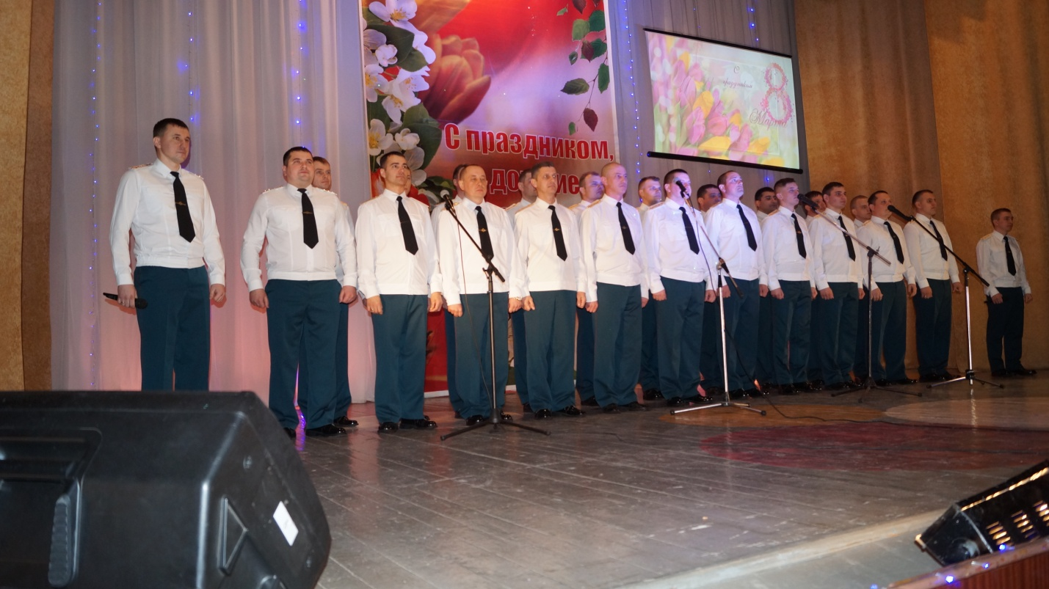

Торжественная часть концерта началась с поздравительной речи Начальника испытательного полигона полковника Мухамедова Виталия Равилевича. Он подчеркнул важность женщин для общества во все времена. "Желаю всем женщинам, чтобы мужчины вспоминали об этом празднике не раз в году, а как можно чаще. Радовали Вас, дарили подарки и создавали своим присутствием хорошую атмосферу. Еще хочу пожелать крепкого-крепкого здоровья, чтобы семьи Ваши процветали, и в них царила гармония и уют".

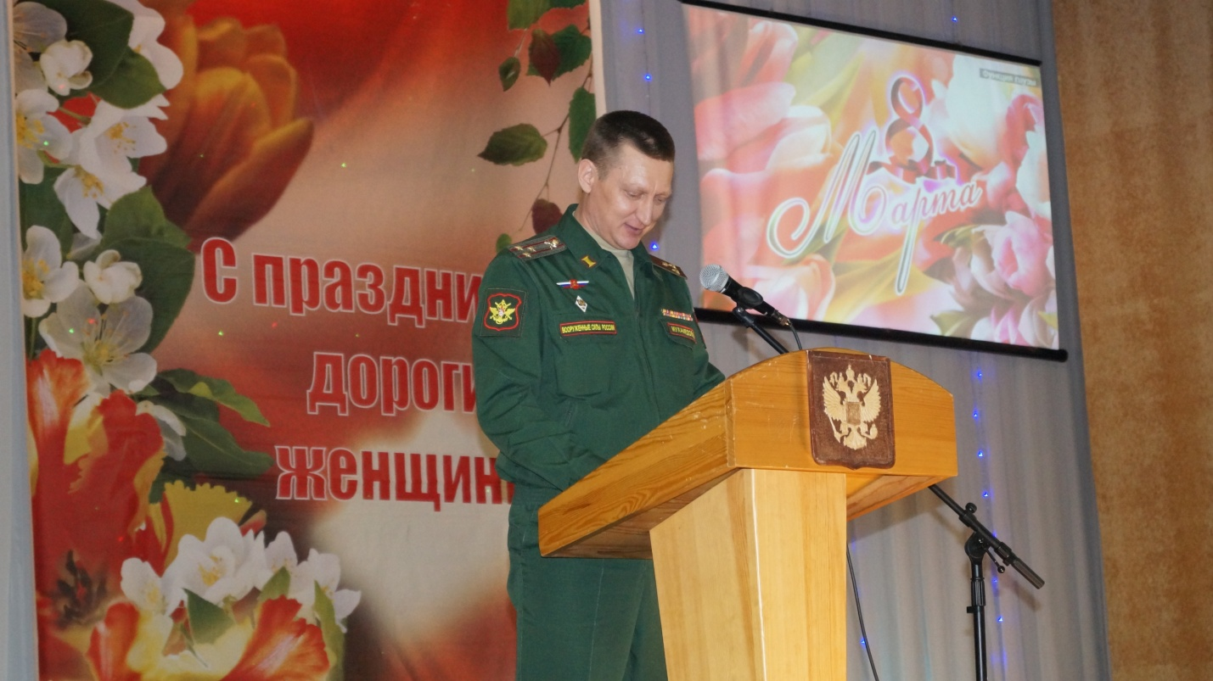

После этого начальник штаба полковник Хоменко Петр Иванович зачитал праздничный приказ о поощрении личного состава за достигнутые успехи, высокое профессиональное мастерство были награждены грамотами и объявлением благодарности. 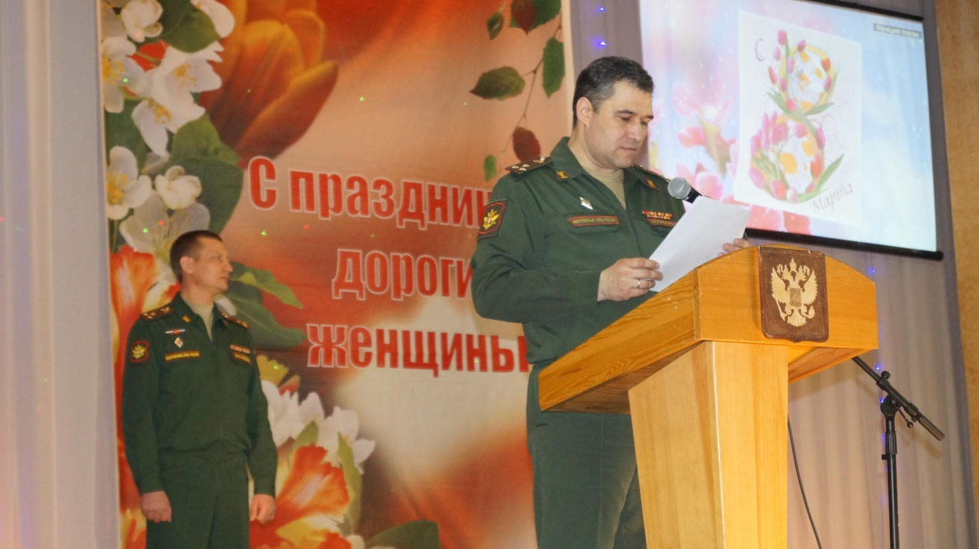

Самое теплое и нежное поздравление, прозвучало от Главы муниципального образования Первомайский поссовет Светланы Викторовны Стуковой: "В этот день желаю всем женщинам сказочного настроения, ласковых мужских объятий, головокружительной карьеры, любимых увлечений,семейной стабильности, ярких впечатлений, финансовой независимости и счастливых улыбок".

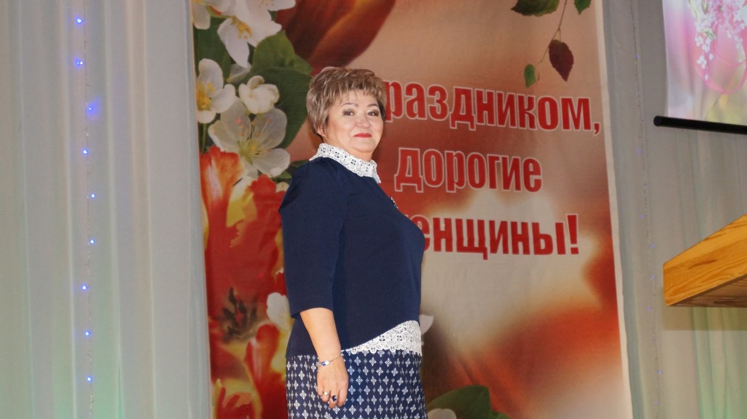

По доброй традиции последних лет, в рамках праздничного концерта принято чествовать женщин, чьи дела и достижения вносят особенный вклад в развитие нашего поселка. В этом году первой номинацией стала номинация
"За добросовестный и многолетний труд".. В ней были отмечены:
1. Дедова Татьяна Павловна;
2. Кадырова Магинур Мидхатовна;
3. Константинова Лидия Петровна;
4. СиясиноваСаулеЖусупкалиевна;
5. Пудова Лидия Александровна;
6. Чернова Светлана Станиславовна;
7. Чеснокова Лариса Рахимовна;
8. Шаталова Валентина Васильевна.
Церемонию награждения провел Начальник испытательного полигона полковник Мухамедов Виталий Равилевич
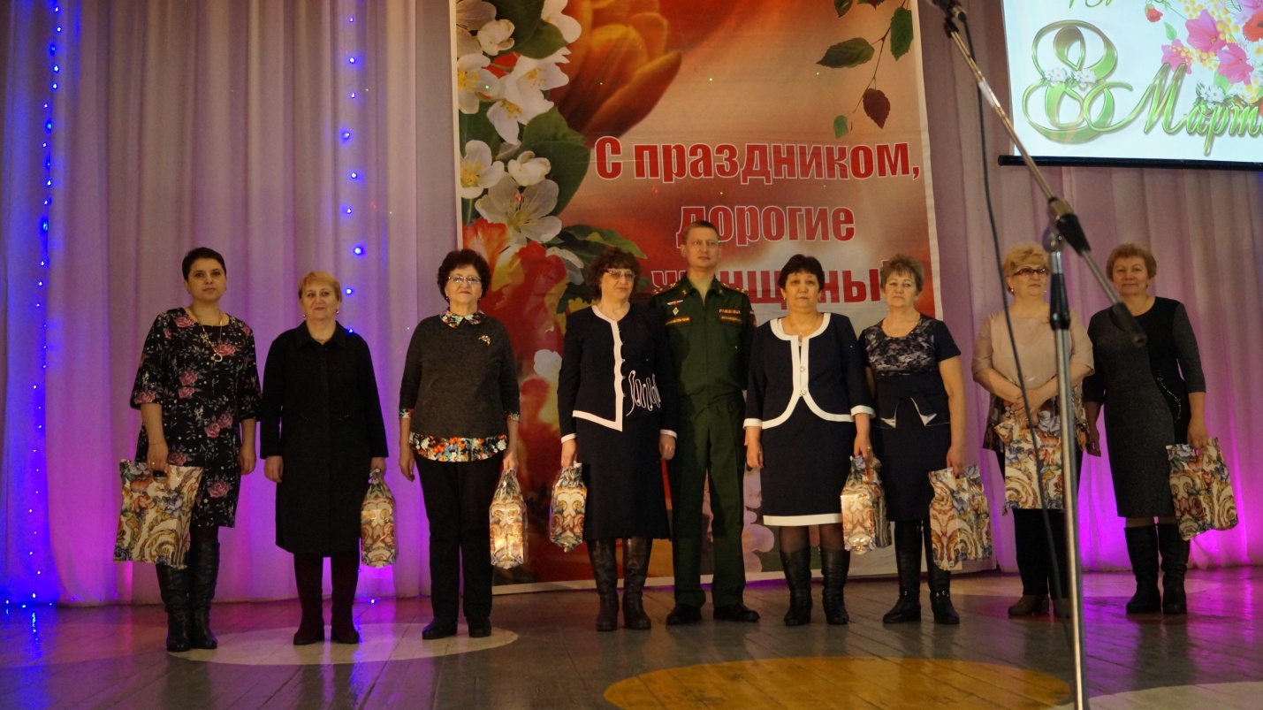

Второй номинацией стала "Женщина - общественный деятель". В ней были отмечены женщины, стремящиеся к новым вершинам, талантливые лидеры с активной жизненной позицией:
1. Горбань Кристина Сергеевна;
2. ЖумансарееваАкмаралКуанышевна;
3. Мусабаева ГалияВафеевна;
4. Перменова Вера Викторовна;
5. Хакимова РалияСаляевна;
6. Соловьева Валентина Александровна;
7. Терешина Ольга Александровна;
8. Коваль Оксана Игоревна.
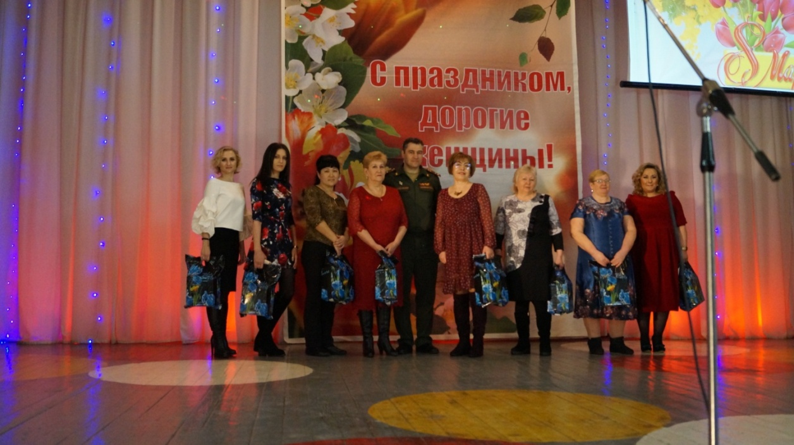
Для церемонии награждения на сцену был приглашен Начальник штаба испытательного полигона полковник Хоменко Петр Иванович.

Третьей номинация - "Успешные женщины". Эти женщины, постоянно совершенствующие свое профессиональное мастерство:
1. Голубева Татьяна Владимировна;
2. ИргалиеваМаншукБактыбаевна;
3. Ковалева Ольга Леонидовна;
4. Суганова Елена Александровна;
5. СултангалееваАлияЖакслыковна;
6. Мельник Людмила Александровна;
7. Банникова Лариса Генадьевна;
8. Шарипова Раиса Ильтуковна.

И в этой номинации женщины, не остались без внимания мужской половины, всех номинантов наградил Депутат Совета Депутатов МО Первомайский поссовет Оренбургского района Оренбургской области по избирательный округ № 7 Вадим Орестович Самсонов.
Все женщины, кто участвовал в номинациях, получили памятные подарки.
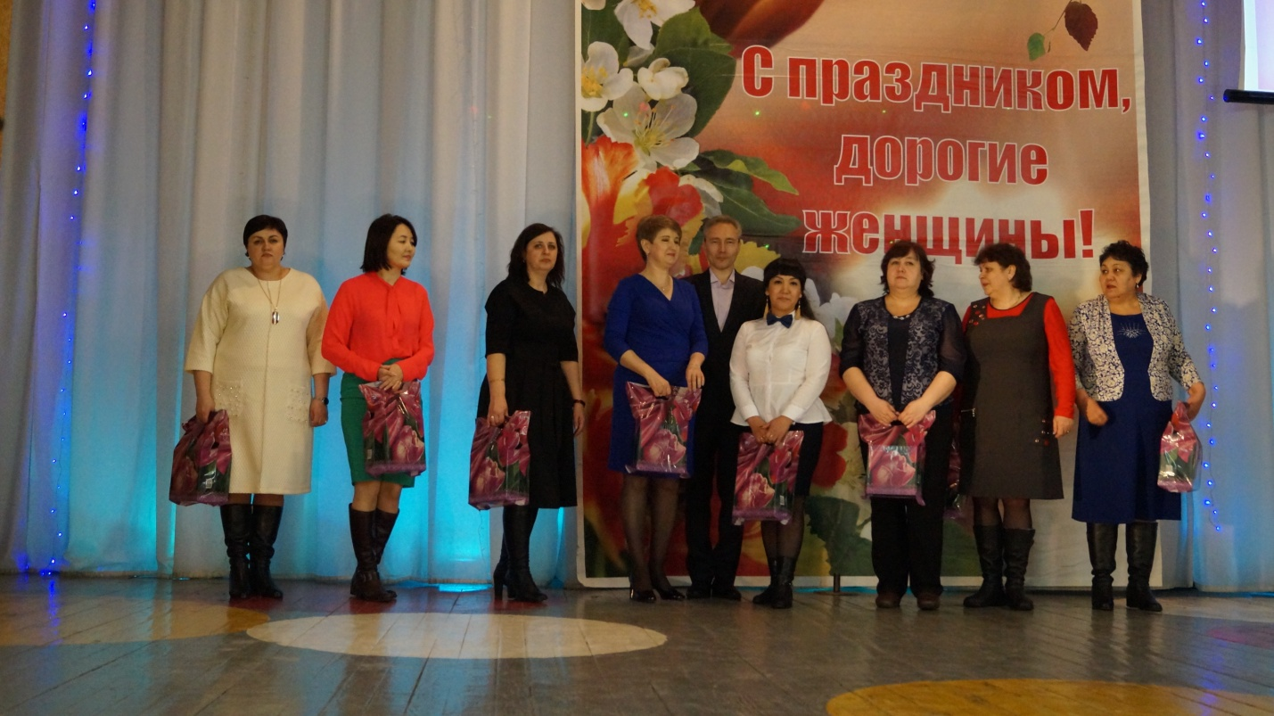

Все поздравления только для них и все музыкальные номера, исполненные с любовью и нежностью сегодня были исключительно для прекрасных дам.

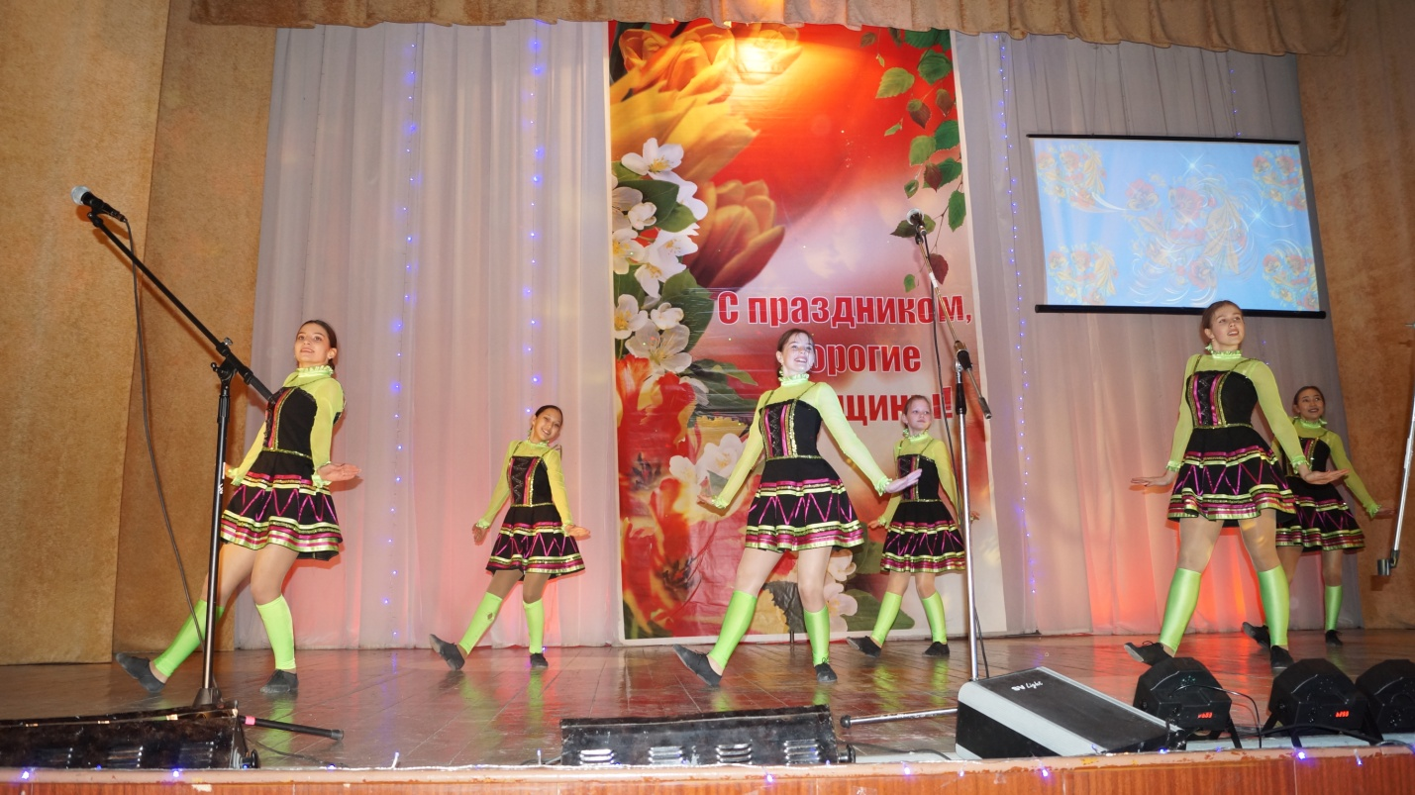

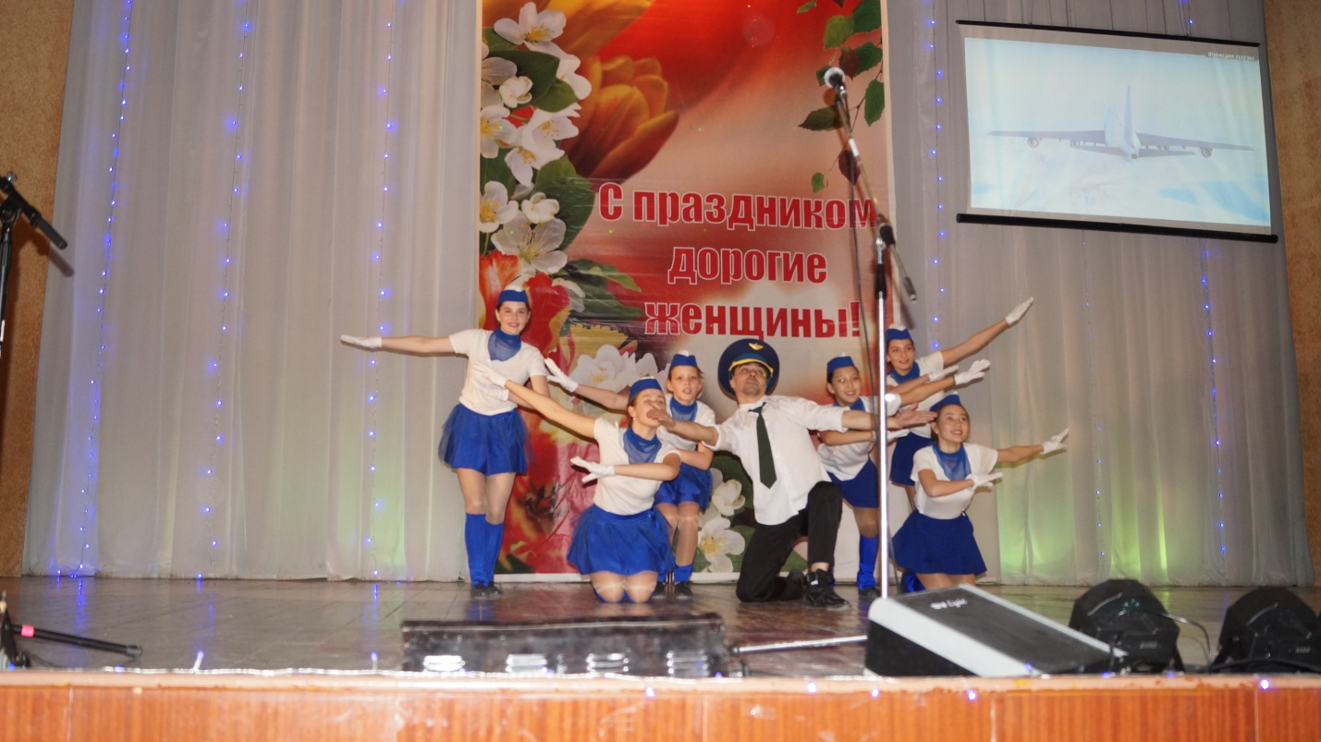

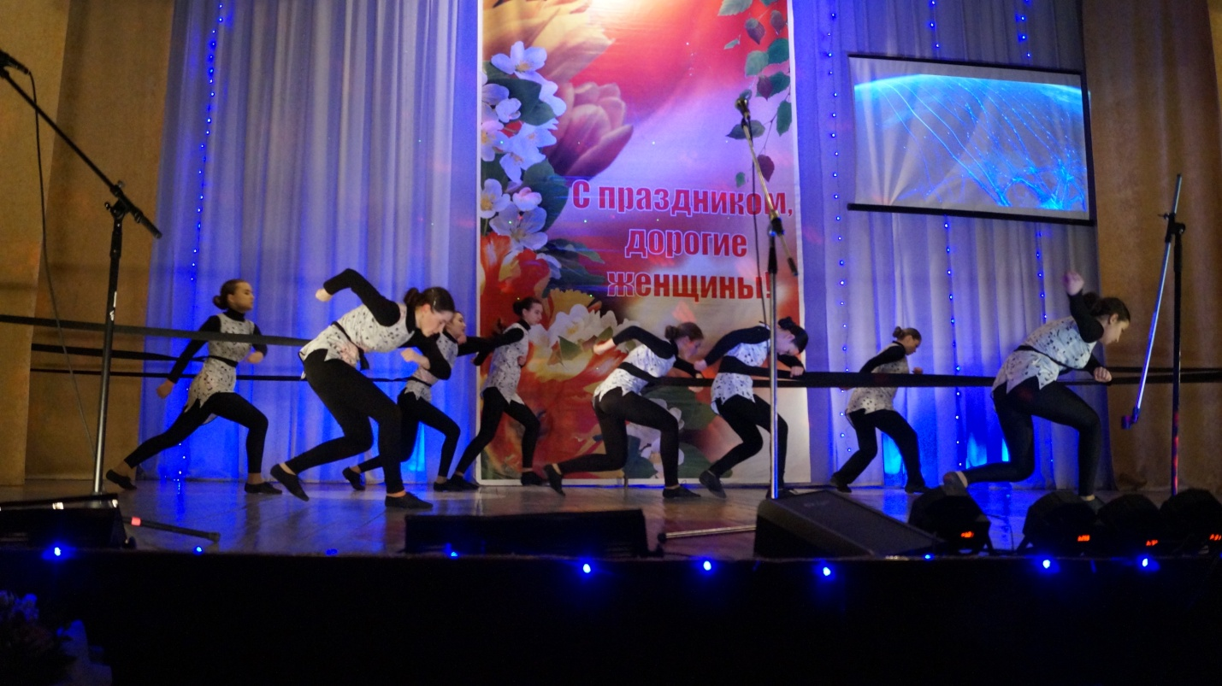

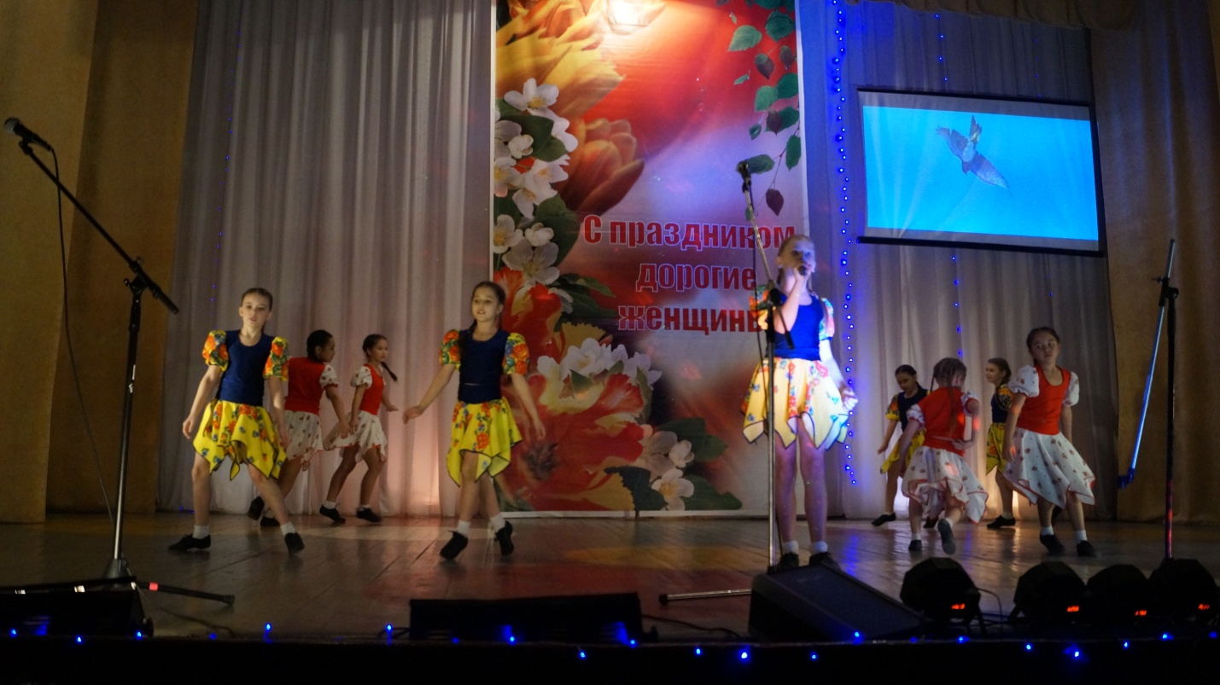

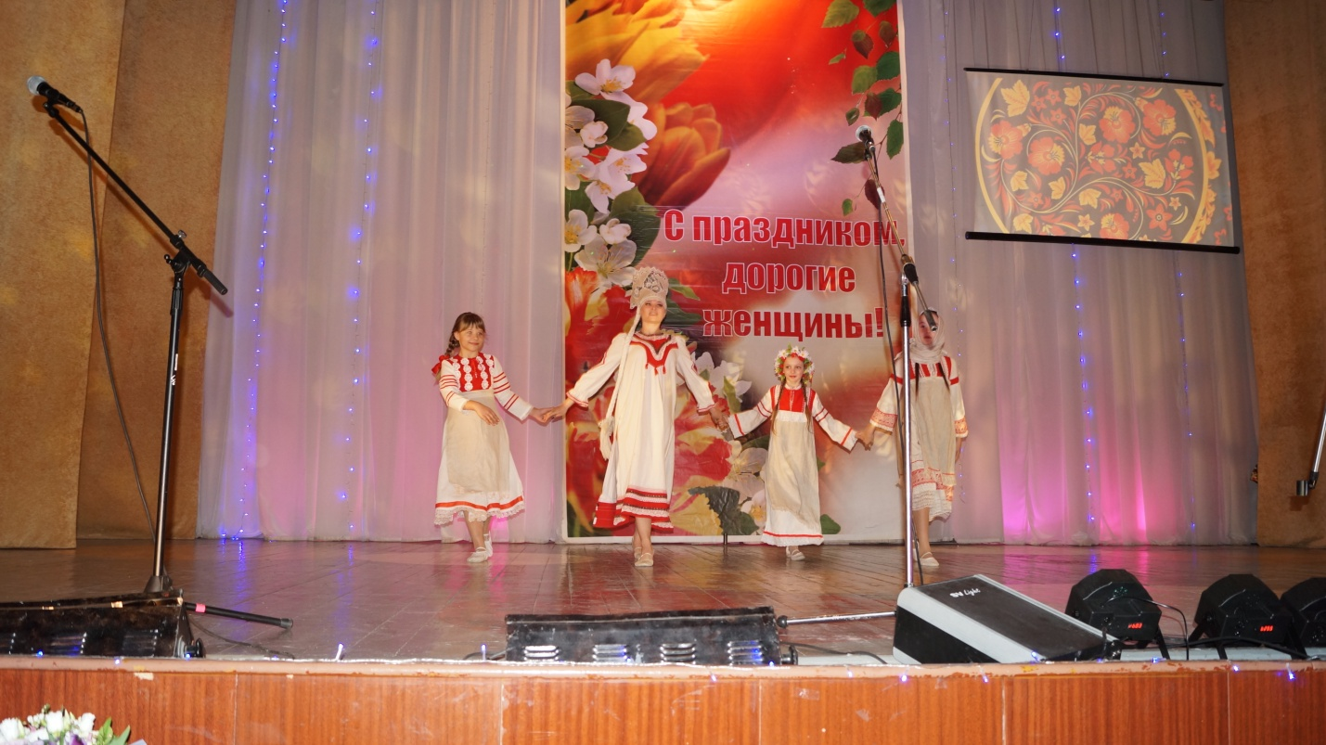

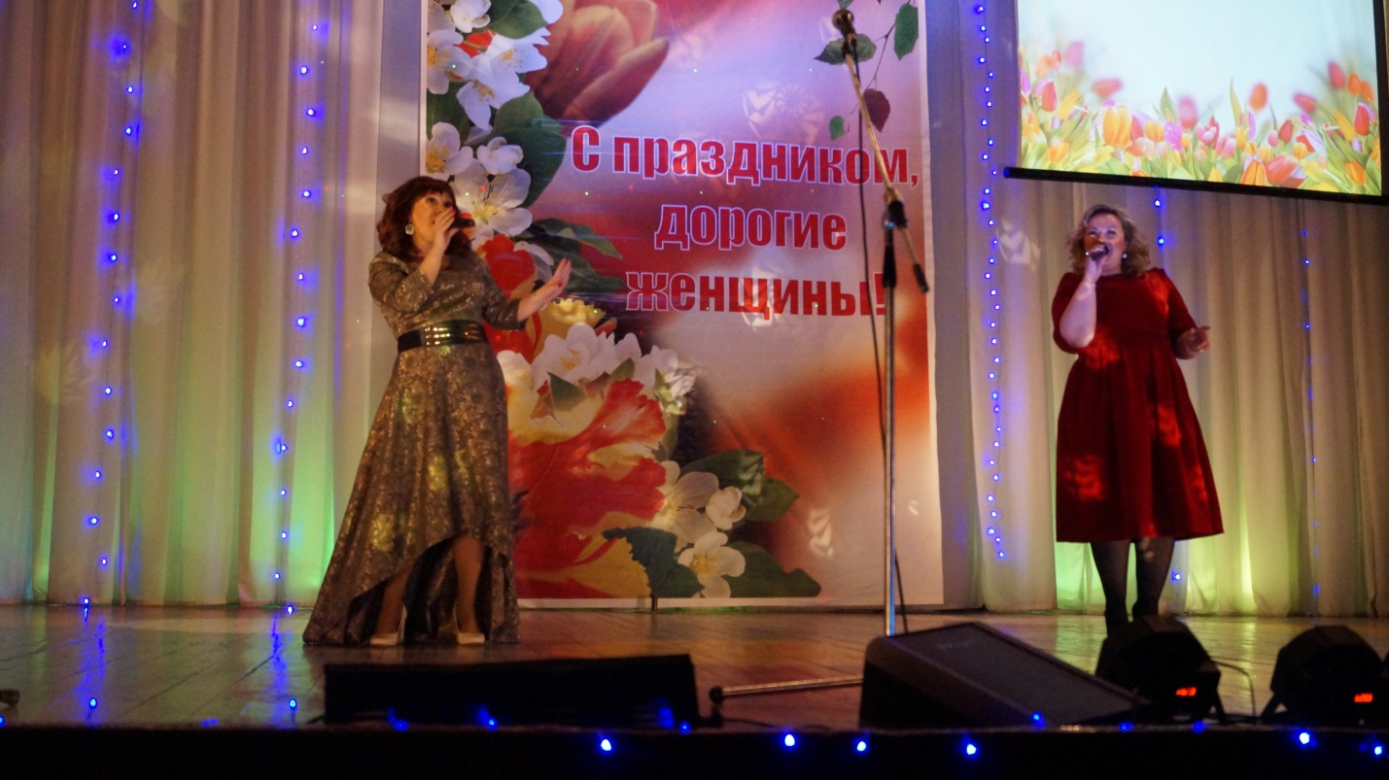

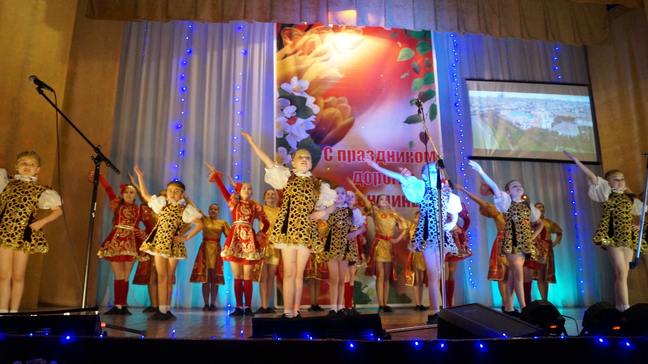

Мы желаем всем женщинам, чтобы каждый день их жизни был таким же, как этот замечательный весенний праздник — полным признательности и уважения, любви и нежности!

